Общество с ограниченной ответственностью
«Агентство независимой оценки и судебных экспертиз»

Заказчик: Администрация муниципального образования «Ахтубинский район»
Муниципальный контракт № 01253000059190000470001 от 10.10.2019 г.

ГЕНЕРАЛЬНЫЙ ПЛАН
МУНИЦИПАЛЬНОГО ОБРАЗОВАНИЯ
«ЗОЛОТУХИНСКИЙ СЕЛЬСОВЕТ»
АХТУБИНСКОГО РАЙОНА АСТРАХАНСКОЙ ОБЛАСТИ

ТОМ 3
ОПИСАНИЕ МЕСТОПОЛОЖЕНИЯ ГРАНИЦ НАСЕЛЕННЫХ ПУНКТОВ

Директор
ООО «Агентство независимой оценки
и судебных экспертиз» И. А. Болдырева

Разработал А. В. Казаченко

Астрахань, 2022 г.
Лист N1
ОПИСАНИЕ МЕСТОПОЛОЖЕНИЯ ГРАНИЦ
НАСЕЛЕННОГО ПУНКТА СЕЛО ЗОЛОТУХА
(наименование объекта, местоположение границ которого описано
(далее - объект)
Сведения об объекте
N п/п | Характеристики объекта | Описание характеристик
1 | 2 | 3
1 | Местоположение объекта | Астраханская область, Ахтубинский район, «Золотухинский сельсовет»
2 | Площадь объекта +/- величина погрешности определения площади(P +/- Дельта P) | 317,97 га
3 | Иные характеристики объекта | -

 |  |  |  | Лист N2
ОПИСАНИЕ МЕСТОПОЛОЖЕНИЯ ГРАНИЦ
НАСЕЛЕННОГО ПУНКТА СЕЛО ЗОЛОТУХА
(наименование объекта)
Сведения о местоположении границ объекта
1. Система координат МСК-30
2. Сведения о характерных точках границ объекта
Обозначение характерных точек границ | Координаты, м |  | Метод определения координат и средняя квадратическая погрешность положения характерной точки (Mt), м | Описание обозначения точки
 | X | Y
1 | 2 | 3 | 4 | 5
1 | 583831,3 | 1349375,4 | Картометрический. | -
2 | 584037,6 | 1350008,9 | Картометрический. | -
3 | 583289,0 | 1350688,1 | Картометрический. | -
4 | 583044,2 | 1350919,0 | Картометрический. | -
5 | 582735,3 | 1351194,6 | Картометрический. | -
6 | 582794,9 | 1351264,9 | Картометрический. | -
7 | 582713,2 | 1351337,7 | Картометрический. | -
8 | 582622,7 | 1351230,9 | Картометрический. | -
9 | 582530,9 | 1351298,5 | Картометрический. | -
10 | 582131,8 | 1351478,2 | Картометрический. | -
11 | 581902,8 | 1351626,9 | Картометрический. | -
12 | 581571,7 | 1351184,1 | Картометрический. | -
13 | 581487,8 | 1351136,2 | Картометрический. | -
14 | 581399,1 | 1351111,2 | Картометрический. | -
15 | 581411,6 | 1351043,4 | Картометрический. | -
16 | 581755,8 | 1350369,6 | Картометрический. | -
17 | 581770,8 | 1350084,0 | Картометрический. | -
18 | 581828,3 | 1350066,7 | Картометрический. | -
19 | 581848,6 | 1349864,7 | Картометрический. | -
20 | 583831,3 | 1349375,4 | Картометрический. | -

Лист N3
ОПИСАНИЕ МЕСТОПОЛОЖЕНИЯ ГРАНИЦ
НАСЕЛЕННОГО ПУНКТА СЕЛО ЗОЛОТУХА
(наименование объекта)
План границ объекта
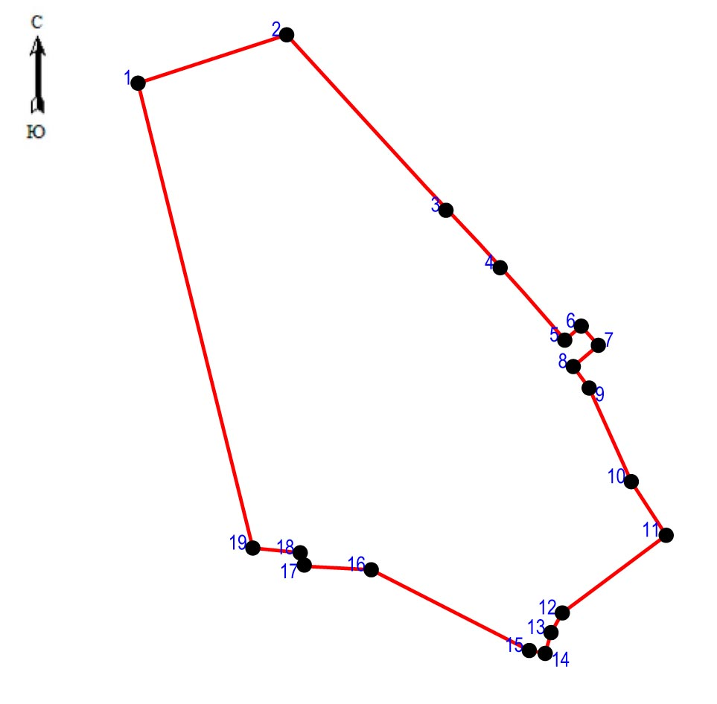

Используемые условные знаки и обозначения:
Граница населенного пункта
Поворотные точки границ населенного пункта
11 Номер поворотной точки границ населенного пункта
Подпись ________________________ Дата "__" ___________ ____ г.
Место для оттиска печати (при наличии) лица, составившего описаниеместоположения границ объекта

